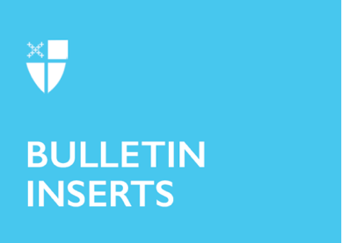

耶稣受难日100 周年奉献

شكرا • תודה • 感谢您
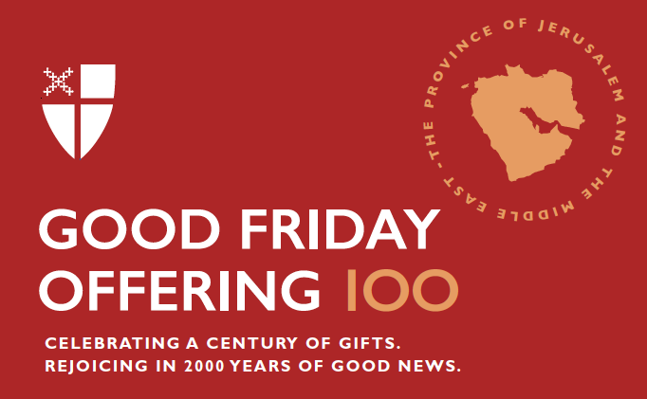
在任何一种语言中，“感谢您 ” 这个短语的意思都是一样的：表达对改变现状行为的感激之情。今年在我们庆祝耶稣受难日奉献一百周年之际，感恩之情挂在了许多人的嘴上和心中，因为您的慷慨而改变了他们的生活。

耶路撒冷和中东圣公会认识到参与的重要性——遵循我们上帝的模式，无条件地先去爱他人。通过您的礼物，耶稣受难日奉献为以下项目提供了资金：
- 阿拉伯联合酋长国海员传道部，在那里，船上不仅装载着货物，还装载着远离家乡数千英里，辛勤工作的海员和其他工人。
- 位于约旦伊尔比德的阿拉伯圣公会学校，为盲人学生提供强大的教育计划
- 巴林的圣克里斯托弗大教堂，专注于为失去工作且无法乘飞机回国的移民工人提供食物和其他护理。
- 位于加沙的阿拉伯阿赫利医院，尽管一次性医疗用品、药品、发电机燃料和对穷人的粮食援助短缺，但事工部仍在不知疲倦地工作。
- 以及该地区许多更重要的事工。

感谢您通过耶稣受难日奉献为整个耶路撒冷和中东的人民生活带来的改变。“舒克兰”，“托达”，感谢您, 帮助我们和我们全球的事工伙伴成为一个看起来和行起来都像耶稣的教会。

在今天这种特殊的环境下，请通过以下任何一种方式向耶稣受难日做奉献：
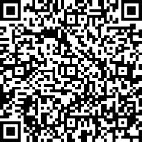
- 扫描这里的二维码：

- 在线上安全的奉献 iam.ec/goodfridayoffering
- 通过电话奉献或捐赠股票, 请致电 (800) 334-7626 x6002
- 您仍然可以通过邮递将您的支票奉献寄到：
DFMS-Episcopal Church US
P.O. Box 958983
St. Louis, MO 63195-8983

支票抬头: The Domestic and Foreign Missionary Society
在备忘录请标注耶稣受难日奉献 (Good Friday Offering)。感谢您。

